Комплексное занятие по рисованию в подготовительной к школе группе, тема «Весенние мелодии»
Автор: Хасанова Н.Н., воспитатель МБДОУ детский сад комбинированного вида № 46 «Дружные ребята» г. Елец.
Программное содержание:
Закреплять умение детей изображать картину ранней весны; использовать в рисунке разные художественные материалы. Обогащать речь детей эмоционально окрашенной лексикой.
Закреплять умение пользоваться палитрой для приготовления нужного оттенка цвета, пробы краски; разбавлять акварельные краски водой для получения светлых тонов.
Воспитывать у детей эстетическое восприятие весенней природы, любовь к родному краю.
Методические приёмы:
Рассказ воспитателя, художественное слово, вопросы, музыкальное сопровождение, слушание музыкальных произведений знаменитых композиторов, рассматривание иллюстраций картин известных художников.
Предварительная работа:
Наблюдение на прогулке за весенними проявлениями в природе, рассматривание иллюстраций с весенними пейзажами, составление рассказов по ним, чтение и разучивание стихов.
Материалы:
Репродукции картин о весне, альбомный лист, акварельные краски, цветные карандаши, восковые мелки.
Дифференцированный подход:
Детям более сильной подгруппы предложить использовать при рисовании 2-3 художественных материала.

Ход НОД:
Дети входят в зал под музыку.
В.: Дети посмотрите в окно. Какое время года? Какая погода? Какое настроение навевает на вас погода за окном?
(ответы детей)
В.: Дети, я хочу пригласить вас на вернисаж, другими словами на выставку весенних картин русских художников. Они очень любили весну, восхищались ею и с огромным удовольствием рисовали. Сейчас эти картины можно увидеть в художественных галереях и музеях разных городов.
Давайте рассмотрим эти картины.
( с музыкальным сопровождением)
Это картина Алексея Кондратьевича Саврасова «Грачи прилетели». На этой картине изображено русское село, весенние дали. Весной тает снег и среди сугробов образуются озёрки талой воды. На вершинах берёз хлопочут у своих огромных чёрных гнёзд грачи. Саврасов изобразил природу, которую обжили люди. Мы видим церковь, деревенские избы, сараи.
Эта картина называется «Весна - большая вода». Написал эту картину Исаак Ильич Левитан. Посмотрите внимательно. Ещё совсем недавно всё было белым-бело, завалено снежными сугробами. Река была скована льдом. Но вот сквозь облака стало проглядывать солнце, закапала звонкая капель. Зажурчали ручьи – побежали к реке. Ручьи всё больше , громче и шире. Река всё полнее. В водной глади отражаются облака и солнце, стволы деревьев. Природа готова к пробуждению. А пока над широким разливом струится ласковое весеннее тепло.
Какое впечатление произвели на вас эти картины? Что вы почувствовали, рассматривая их?
(ответы детей)
В.: но не только художники, но и многие поэты воспевали весну. Это Афанасий Фет, Алексей Плещеев, Апполон Майков, наш земляк Иван Бунин и многие другие.
Послушайте отрывок из стихотворения Ивана Бунина:
Бушует полая вода,
Шумит и глухо и протяжно.
Грачей пролетные стада
Кричат и весело и важно.

Дымятся черные бугры,
И утром в воздухе нагретом
Густые белые пары
Напоены теплом и светом.

А в полдень лужи под окном
Так разливаются и блещут,
Что ярким солнечным пятном
По залу "зайчики" трепещут

Меж круглых рыхлых облаков
Невинно небо голубеет,
И солнце ласковое греет
В затишье гумен и дворов.
А кто из вас знает стихотворение о весне?
Ребёнок читает стихотворении А.Плещеева «Уж тает снег…»
В.: Композиторы тоже были неравнодушны к весне. Пётр Ильич Чайковский создал даже фортепианный цикл «Времена года». Сейчас садитесь поудобнее и послушаем с вами часть из этого цикла, которая называется «Апрель».
(слушание)
В.: Какие чувства вызвала у вас эта музыка? Что вы услышали?
(ответы детей)
В.: Во все времена русский народ любил весну. Она имела для него очень важное значение. Как вы думаете, почему?
( после долгой зимы людям хотелось тепла, солнца, надо было браться за работу, засевать поля).
В.: Правильно. Поэтому весну зазывали, приглашали закличками, песнями, встречали потешками и хороводами.
(хоровод)
В.: А сейчас я предлагаю вам стать на несколько минут художниками и сделать свою выставку картин о весне. Подумайте, что вы изобразите на своих картинах.
Садитесь ровно и приступайте к работе.
(рисование под музыку)
Рассматривание выставки, беседа.
Песня о весне.

Приложение.
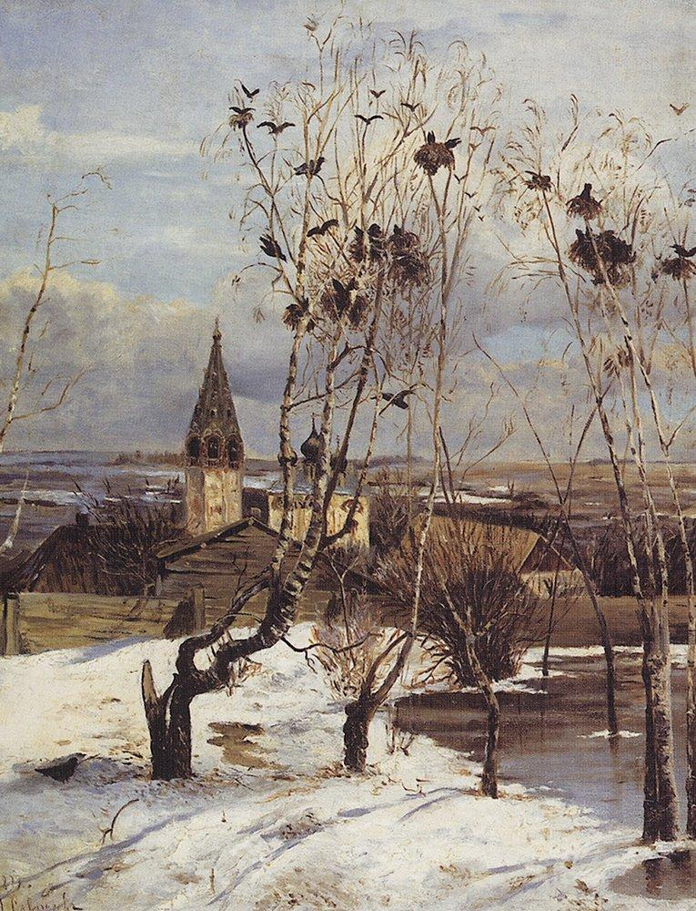

А.Саврасов "Грачи прилетели"

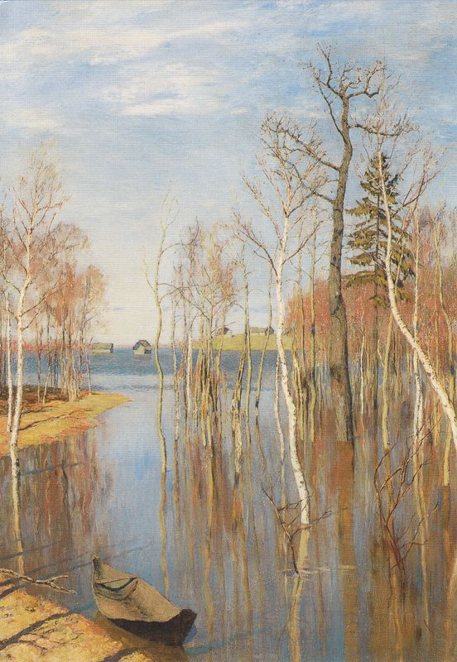

И.И. Левитан «Весна – большая вода»

